Ходченко Оксана Володимирівна,
 | Модель компетентнісно-діяльнісного літературного заняття́ (КД ЛЗ) | МКД ЛЗ – 6 кл.

І. | Назва  літературної теми | Замислюємося про майбутнє. .Рей Дуглас Бредбері (1920–2012).«Усмішка».

ІІ. | Тема  КД ЛЗ | Проблема руйнування духовних цінностей в оповіданні «Усмішка».

ІІІ. | Цільові завда́ння  до компетентнісно-діяльнісного  літературного заняття (КД ЛЗ) | 1.Відкрити для учнів світ американського письменника-фантаста.2.Розширити знання учнів про фантастику .3.Прочитати оповідання( з обривом).4.Характеризувати базову проблему твору та вплив художніх деталей на сприйняття прочитаного.5.Конструювати висловлювання із власним судженням.6.Створити власний літературний продукт(діалог хлопчика з дорослою людиною).

ІV. | Ціннісно-етична  норма | Моральний вибір людини в житті заради прекрасного майбутнього.

V. | Ставлення | 3.7 Забезпечити сприйняття громадянських цінностей, актуалізованих у художніх текстах, з метою побудови власної системи цінностей.

VI. | Освітні ситуації та структурні компоненти моделі компетентного учня-читача / учениці-читачки

№  п/п | Можливі освітні ситуації  компетентнісно-діяльнісного літературного заняття́,  можливі види читацької діяльності та проміжний результат  учня-читача / учениці-читачки | Ключова  компетентність -  КлКп | Читацька компетентність:  Культурологічна – К  Літературознавча – Літ  Інтерпретаційна – Інт  Аксіологічна – Акс  Творчо-мовленнєва – ТвМ
№  п/п |  | На́скрізні  уміння - НсУм

1. | Ознайомлення із світом життя Рея Бредбері:  1.Любов до читання.  2.Власні страхи письменника.  3.Для чого писав свої твори?  ЧД:  1.Вибіркове читання статті в підручнику(1-й факт);  2.Повідомлення учня-читача(2-й факт);  3.Перегляд фрагменту відео “Застереження Рея Бредбері”(3-й факт).  \  ПР ДЧ:завершити рядок від імені Рея Бредбері:”Я писав свої твори для того,щоб….” |  | Кл.Кп.8.Навчання впродовж життя:  8.1)визначати власні читацькі та комунікативні потреби, цілі та способи їх  досягнення; | 2. Літературознавча – Б  2.3) розуміти і відтворювати  окремі факти, епізоди з життя письменників.
1. |  |  | НсУм.2.1.Читати з розумінням,що передбачає здатність до інтелектуального сприймання і усвідомлення прочитаного.
2. | Розширення знань знань учнів про фантастику:  ЧД:читання в підручнику матеріалу про соціальну фантастику та її характерні ознаки.  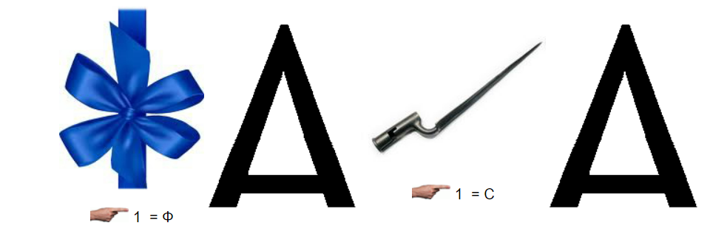  ПР ЧД: тлумачення терміну Соціальна фантастика та її характерних ознак. |  | Кл.Кп. 8.Навчання впродовж життя:  8.3)знаходити можливості  для навчання і  саморозвитку | Літературознавча – Б  2.2) володіти основними  літературознавчими поняттями,  застосовуючи їх у процесі  аналізу та інтерпретації художніх творів.
2. |  |  | НсУм.3.1)критично і системно мислити ,що виявляється у у визначенні характерних ознак явищ.
3. | Виразне читання оповідання “Усмішка” з “обривом”:  1) уривок від початку до “...шеренгу чоловіків і жінок попереду”;  2) “Агов,хлопче…” до “Сміх покотився…”;  3)від “Том глянув..” до “...чому ми мусимо плювати?”  4)від “Ну,Томе…” до “”Том замислився”.  ЧД: виразне читання в особах учнями та вчителем .  ПД ЧД:1)діалог Тома з чоловіком в шерензі(№2);  2)змодельований монолог Тома (після почутого у шерензі)(№4) |  | Кл.Кп.6.Екологічна компетентність:  6.2)критично оцінювати результати людської діяльності в природному  середовищі та прогнозувати її наслідки, зокрема відображені в  художніх текстах і медіатекстах;  10.Культурна компетентність.  10.1)шанобливе ставлення до культурних традицій. | 3. Інтерпретаційна – Ф  2.1) аналізувати та  інтерпретувати художній  твір у цілому, за частинами,  сценами, картинами,  та ін.;  2.8) створювати власне  тлумачення прочитаного  літературного твору.
3. |  |  | НсУм.1.2.Аналізувати проблемні ситуації,спираючись на описані в тексті дії,діалоги літературних персонажів тощо.
4. | Визначення базової проблеми твору та впливу художніх деталей на сприйняття прочитаного:  ЧД:  1)читання тексту з маркуванням - деталі з опису ранкового міста;  2)словникова робота:слова “базар” та “свято”(випереджальне завдання);з’ясування значення цих явищ в житті людей;  3)з’ясування причини того,чому утворилася вранці чимала шеренга чоловіків і жінок;  4)вичитування деталей із опису одягу людей,посуду,умов життя;  5)з’ясування духовної сутності людей в 2061 році.(Духовний світ людини - це її почуття, духовні орієнтації та світогляд)..  ПД ЧД:  характеристика художніх деталей та їхнього впливу на сприйняття. |  | Кл.Кп.Громадянські та соціальні:  9.5)виявляти у творах зарубіжної літератури (класичних і сучасних)  соціально важливий  зміст, застереження й  прогнозування суспільства  щодо згубних тенденцій. | 2. Літературознавча – Б  1.2) аналізувати проблемні  ситуації, спираючись на  описані в тексті сцени;  1.3)формулювати проблеми,висувати гіпотези,  практично їх перевіряти та  обґрунтовувати;  1.5)логічно обґрунтовувати  позицію як вияв власного  ставлення до описаних  подій, явищ і процесів.
4. |  |  | НсУм.  1.1) вибудовувати  ціннісно-етичну модель із  опорою на текст.
5. | Конструювання висловлювання+ власне судження (за прочитаними уривками):  Яким виглядає світ майбутнього?  Висловлювання-промова  ЧД:  1)вичитування фактів з оповідання;  2)обговорення в групах;  3)виголошення висловлювання.  ПР ЧД:Особистісний вибір учня-читача:  Чи хотів/ла би я жити в такому суспільстві? |  | 9. Громадянські та  соціальні Кп.:  9.1) спроможність діяти як відповідальний  громадянин. | Творчо-мовленнєва – Ф  Читацьке вміння:  4.1) виступати коректно,  толерантно під час  дискусії, суперечки,  поважаючи думку  іншого, спростовувати  чи заперечувати її.
5. |  |  | НсУм.  1.2) передавати власні  думки, почуття,  переконання, зважаючи на  мету та учасників  комунікації.
6. | Творення власного літературного продукту ( домашня письмова робота).  Монолог хлопчика Тома.  В якому суспільстві я хотів би жити.  Коментар-консультація для учнів-читачів: ЗВЕРНІТЬ УВАГУ!  1) це має бути новий або/і змінений за змістом мовний продукт;  2) зорієнтує вас назва монологу;  3)виступ має бути виголошений напам’ять або/і виразно прочитаний  (перше заохочується додатковими балами);  4) під час проголошування маєте продемонструвати рівень загально-  людської культури і рівень культури виступаючого. Бажаю успіхів! |  | 9. Громадянські та  соціальні Кп.:  9.4) виявлення поваги до  інших, толерантність,  уміння конструктивно  співпрацювати,  співпереживати. | Творчо-мовленнєва – Ф  Читацьке вміння:  3.4) підготувати/  створити власний  оригінальний  твір/продукт із  урахуванням жанрово-  стильової манери письма  прочитаного  літературного тексту.
6. |  |  | НсУм.:  1.5) продукувати нові ідеї,  шляхи їх втілення в  читацький продукт під час мовленнєвої діяльності.
VІІ. | Тип/різновид літературного заняття | Урок з формування читацької компетентності: літературознавчої.
Зміни, доповнення, коментарі: ЧД – читацька діяльність; ПР ЧД – проміжний результат ЧД; читацька компетентність ОДНА базова – Б, фонових – може бути ДЕКІЛЬКА – Ф; ключова компетентність – ОДНА базова – Б, фонових – ДЕКІЛЬКА; наскрізні вміння й читацькі вміння – по ОДНОМУ елементу з ЧИТАЦЬКИХ компетентностей

